TUẦN :
CHỦ ĐỀ 4:SƠ LƯỢC VỀ KIẾN TRÚC
CÁC DÂN TỘC THIỂU SỐ VIỆT NAM
(3 TIẾT)

I.Mục tiêu chung: (HS cần đạt)
- Biết sơ lược về kiến trúc của một số dân tộc thiểu số Việt Nam
- Tạo được mô hình nhà rông của dân tộc Tây Nguyên
- Có ý thức học tập và giữ gìn di sản văn hóa dân tộc.
- Giới thiệu, nhận xét và nêu được cảm nhận về sản phẩm.
II.Phương pháp và hình thức tổ chức
1.Phương pháp:
+Trực quan, gợi mở
+Luyện tập thực hành
2.Hình thức tổ chức:
+ Hoạt động cá nhân
+ Hoạt động nhóm
III. Đồ dùng và phương tiện:
1.Chuẩn bị của GV:
- Sách Dạy/ Học Mĩ thuật lớp 9 theo định hướng phát triển năng lực
2.Chuẩn bị của HS:
- Sách học mĩ thuật lớp 9 theo định hướng phát triển năng lực
- Giấy vẽ, màu, gôm, chì, thước, giấy thủ công…

IV.Các hoạt động dạy - học

Nội dung | Hoạt động của giáo viên | Hoạt động của HS | Đồ dùng/  Phương tiện/ sản phẩm của HS
Hoạt động 1 (Tiết 1) : Tìm hiểu một số công trình kiến trúc của dân tộc thiểu số Việt Nam
Mục tiêu cần đạt
- Kiến thức: Học sinh hiểu sơ lược về mĩ thuật của các dân tộc ít người ở Việt Nam.
- Kỹ năng: Học sinh thấy được sự phong phú đa dạng của nền nghệ thuật dân tộc Việt Nam.
-Thái độ: Học sinh có thái độ trân trọng yêu quý và có ý thức bảo vệ các di sản nghệ thuật của dân tộc

- Kiến trúc Chàm  - Kiến trúc nhà rông Tây Nguyên  3. Tổng kết  4. Nhận xét | Yêu cầu học sinh quan sát hình ảnh tháp Chàm ở hình 4.1 để nhận biết đặc điểm kiến trúc của dân tộc Chàm dự trên những gợi ý: ( thảo luận nhóm)  + Hình dáng, cấu trúc?  + Màu sắc?  + Chất liệu?  + Hình thức trang trí bên ngoài tháp?  + Hình tượng trong trang trí?  -Gv nhận xét và giới thiệu thêm kiến thức về các cụm tháp.  Gv yêu cầu học sinh đọc sách Học Mĩ thuật lớp 9 để biết được những đặc điểm chung nhất của tháp Chàm.  - GV giới thiệu rõ hơn về các hình chạm khắc ở tháp Chàm.  - GV yêu cầu học sinh quan sát hình 4.3 sách học mĩ thuật 9 để nhận biết đặc điểm kiến trúc của nhà rông Tây Nguyên và trả lời câu hỏi:  + Hình dáng, cấu trúc của nhà rông?  + Tỉ lệ giữa phần mái và phần thân của nhà rông?  + Vật liệu tạo dựng nhà rông?  + Trang trí trên nhà rông?  - Gv yêu cầu học sinh quan sát hình 4.4 sách học mĩ thuật 9 và thảo luận nhóm đôi dựa trên câu hỏi gợi mở:  + Vị trí trang trí của nhà rông?  + Hình tượng trang trí trên nhà rông?  Hình trang trí trên bậc thang của nhà rông?  +Màu sắc của hình trang trí?  - Gv nhận xét câu trả lời của học sinh và bổ sung thêm kiến thức.  - GV yêu cầu học sinh đọc thêm nội dung sách học mĩ thuật 9 trang 35 để hiểu thêm về nhà rông Tây Nguyên.  - GV yêu cầu học sinh đọc lại 2 phần ghi nhớ ở sách học mĩ thuật 9 để nắm rõ lại phần kiến thức của kiến trúc Chàm và nhà rông Tây Nguyên.  - Gv nhận xét tiết học.  - Tuyên dương, phê bình.  - Dặn dò ở tiết sau: chuân bị giấy, bìa cứng, giấy màu, giấy A4, keo, kéo, chì, gôm để thực hiện phần tạo hình nhà rông theo nhóm. | Học sinh quan sát hình, thảo luận nhóm và trả lời dựa trên câu hỏi gợi mở.  (từng nhóm trình bày phần thảo luận)  - Học sinh lắng nghe  -Học sinh đọc sách Học Mĩ thuật lớp 9 để biết được những đặc điểm chung nhất của tháp Chàm.  -Học sinh quan sát một số hình chạm khắc ở tháp Chàm.  - Học sinh quan sát hình 4.3 sách học mĩ thuật 9 để nhận biết đặc điểm kiến trúc của nhà rông Tây Nguyên.  - Học sinh quan sát hình 4.4 sách học mĩ thuật 9 và thảo luận nhóm đôi dựa trên câu hỏi gợi mở  - Học sinh lắng nghe  -Học sinh đọc lại 2 phần ghi nhớ ở sách học mĩ thuật 9 để nắm rõ lại phần kiến thức của kiến trúc Chàm và nhà rông Tây Nguyên.  - HS lắng nghe | 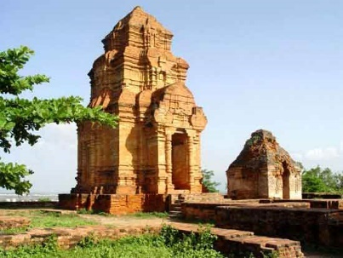  Cụm tháp Po Sah lnư  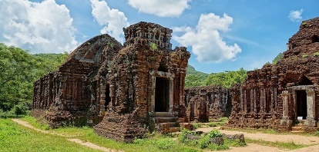  Cụm tháp Thánh địa mĩ Sơn  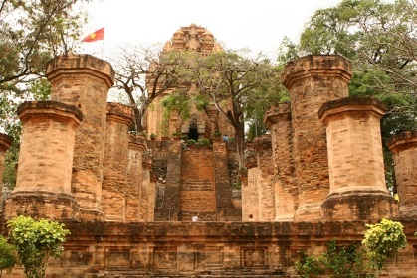  Cụm tháp Po Nagar  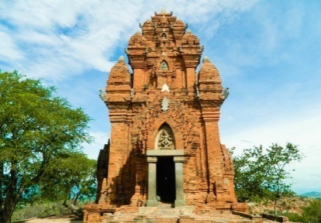  Cụm tháp Po Klong Garai  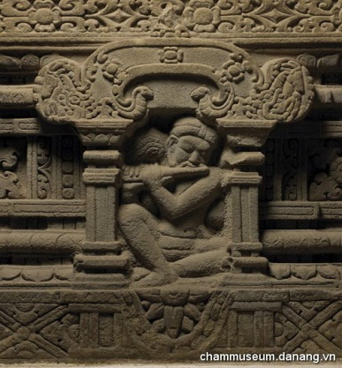  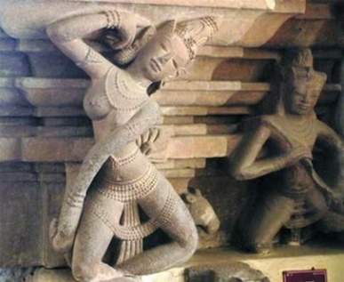  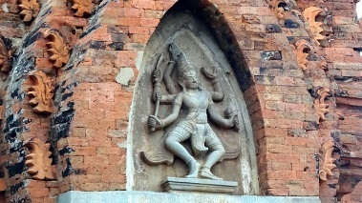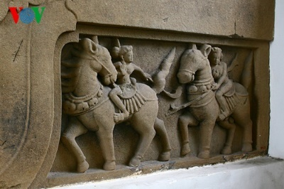  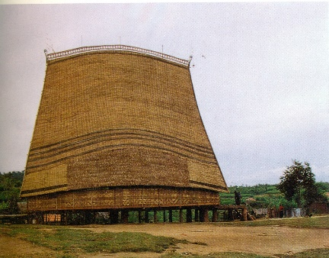  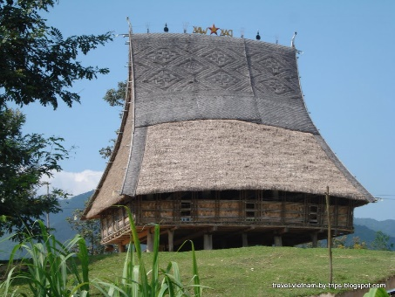  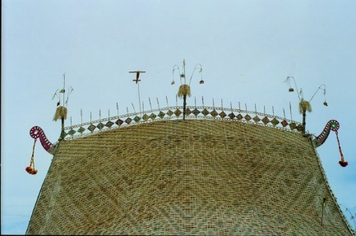  Hình ảnh rau dớn trên mái nhà rông  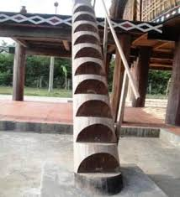  Cầu thang lên xuống của nhà rông.
RÚT KINH NGHIỆM
…………………………………………………………………………………………
…………………………………………………………………………………………
…………………………………………………………………………………………
…………………………………………………………………………………………

Nội dung | Hoạt động của giáo viên | Hoạt động của HS | Đồ dùng/  Phương tiện/ sản phẩm của HS
Hoạt động 2 (Tiết 2): Tạo hình nhà rông
Mục tiêu cần đạt
- Kiến thức: Nắm được các bước tạo hình nhà rông.
- Kĩ năng: Tạo được mô hình nhà rông Tây Nguyên.
- Thái độ: Cảm nhận được vẻ đẹp của nhà rông Tây Nguyên.

2.1 Tìm hiểu cách thực hiện nhà rông  2.2 Thực hành  2.3 Nhận xét | - Gv chia nhóm và cho học sinh quan sát hình 4.3 và 4.5 để nhóm lựa chọn mẫu nhà rông để tạo mô hình hoặc vẽ.  - Yêu cầu học sinh đọc lại ghi nhớ về nhà rông và thảo luận để xách định  + Kích thước các bộ phận của nhà rông  + Số cột của nhà rông.  + Kiểu dáng, vị trí của cầu thang.  + Đặc trưng hình trang trí bên ngoài.  *Yêu cầu: tạo mô hình bằng các vật liệu tìm được tùy theo điều kiện và sở thích, có thể tạo hình nhà rông bằng cách vẽ trên giấy)  - GV bao quát lớp  - GV nhận xét tiết học  - Tuyên dương hay phê bình nhóm  - Dặn dò phần trưng bày ản phẩm ở tiết học sau | - HS ngồi theo nhóm phân công và quan sát hình để lựa chọn cách thực hiện cho phù hợp.  -Học sinh đọc lại ghi nhớ về nhà rông và thảo luận để xách định  + Kích thước các bộ phận của nhà rông  + Số cột của nhà rông.  + Kiểu dáng, vị trí của cầu thang.  + Đặc trưng hình trang trí bên ngoài.  - Học sinh thực hành theo nhóm đã phân công.  - Học sinh thu dọn vật liệu, hoàn thành sản phẩm.  - Lắng nghe GV dặn dò. | 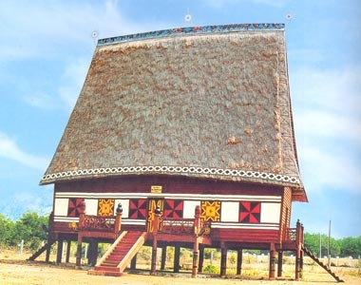  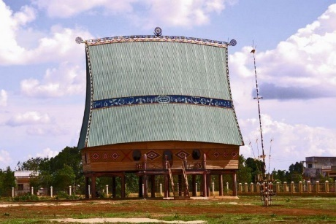  Một số hình nhà rông ở Tây Nguyên
RÚT KINH NGHIỆM
…………………………………………………………………………………………
…………………………………………………………………………………………
…………………………………………………………………………………………
…………………………………………………………………………………………

Nội dung | Hoạt động của giáo viên | Hoạt động của HS | Đồ dùng/  Phương tiện/ sản phẩm của HS
Hoạt động 3 (Tiết 3): Trưng bày, giới thiệu sản phẩm.
Mục tiêu cần đạt

- Kiến thức: Hiểu được các cách giới thiệu, nhận xét và nêu cảm nhận về sản phẩm.
- Kỹ năng: Giới thiệu, nhận xét và nêu được cảm nhận về sản phẩm.
- Thái độ: Cảm thụ được vẻ đẹp, có ý thức giữ gìn và trân trọng những giá trị nghệ thuật cha ông để lại.
- Tổng kết chủ đề  3.2 Hướng dẫn vận dụng sáng tạo/ phát triển mở rộng | - Hướng dẫn HS tìm hiểu các hình thức trưng bày, giới thiệu sản phẩm.  - Gợi ý câu hỏi để HS nhận xét, đánh giá về:  + Kĩ thuật tạo dựng mô hình nhà rông?  + Hình dáng, cấu trúc, tỉ lệ của mô hình, hình vẽ?  + Họa tiết trang trí và màu sắc?  - Khuyến khích HS vận dụng- sáng tạo/ phát triển – mở rộng | - HS trưng bày và giới thiệu sản phẩm theo nhóm.  - HS khác lắng nghe và có nhận xét về bài của nhóm mình/ nhóm bạn.  - Có ý tưởng để vận dụng KT- KN đã học vào thực tế hoặc vào các chủ đề tiếp theo. | 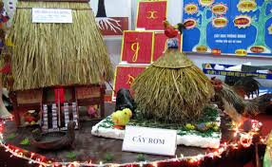
RÚT KINH NGHIỆM
…………………………………………………………………………………………
…………………………………………………………………………………………
…………………………………………………………………………………………
…………………………………………………………………………………………

